Σύλλογος Εκπαιδευτικών Π.Ε. «Ηρώ Κωνσταντοπούλου»
ΑΝΩ ΛΙΟΣΙΩΝ – ΖΕΦΥΡΙΟΥ – ΦΥΛΗΣ
SITE www.p-e-filis.gr Άνω Λιόσια 16.06.2023
email: syllogosfilis@gmail.com
Προς: Τα μέλη του Συλλόγου, ΔΟΕ, Συλλόγους Εκπ/κών Π.Ε.

ΨΗΦΙΣΜΑ: Να μην περάσει η επιχείρηση χτυπήματος της συνδικαλιστικής δράσης στον Πειραιά!
Για ακόμα μια φορά ο ΔΔΕ Πειραιά επιχειρεί να τρομοκρατήσει τους εκπαιδευτικούς και να ποινικοποιήσει την συνδικαλιστική δράση. Τώρα κινεί διαδικασία προανάκρισης, για κινητοποίηση που πραγματοποιήθηκε από την ΕΛΜΕ Πειραιά ενάντια στις εξετάσεις Pisa σε Γυμνάσιο της περιοχής.
Τον ενοχλεί οποιαδήποτε φωνή επιχειρεί να κοντράρει με τις αντιδραστικές πολιτικές. Εναρμονισμένος με την κεντρική πολιτική γραμμή επιθυμεί στα σχολεία να ακούγονται και να κυριαρχούν μόνο οι απόψεις που προωθούν αυτές τις πολιτικές.
Θα θυμίσουμε ότι είναι ο ίδιος που ξεσήκωσε όλη την Ελλάδα με τις απανωτές απόπειρές του να ποινικοποιήσει τη συνδικαλιστική δράση τον Νοέμβρη που μας πέρασε.
Φυσικά η στάση αυτή δεν είναι δική του ιδιορρυθμία. Παίρνει αέρα από τις κεντρικές πολιτικές του συστήματος που ποινικοποιούν το δικαίωμα στην απεργία και στην διαδήλωση. Που θέλουν να επιβάλλουν σιωπή νεκροταφείου στα σχολεία για να προωθηθούν απρόσκοπτα οι αντιδραστικές πολιτικές στην εκπαίδευση.
Δεν θα περάσει η τρομοκρατία και οι συνδικαλιστικές διώξεις. Εκφράζουμε την αλληλεγγύη μας στους συναδέλφους.
Απαιτούμε να σταματήσει τώρα κάθε διαδικασία προανάκρισης
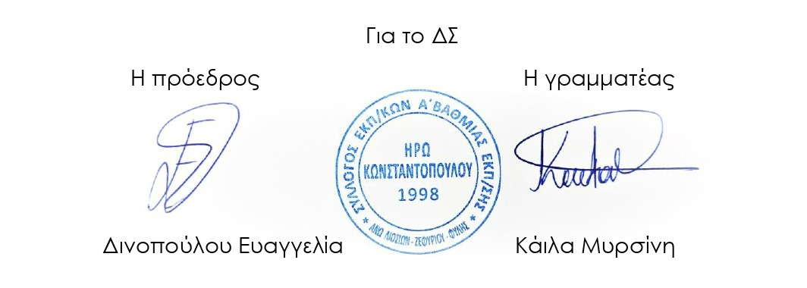
Κάτω τα χέρια από τη συνδικαλιστική δράση

